CCTP
Contrôle d’accès Résidentiel

Solution ResiCloud compatible VIGIK®️+

 |  | 
ResiCloud  Certifié VIGIK®️+ | Comelit  Labelisé ecovadis Gold | Sécurisé par BadgeProtect  & DESFire

Cahier des Clauses Techniques Particulières

Contrôle d’accès Résidentiel
Solution ResiCloud VIGIK+ DESFire

1. Objet du marché
Le présent CCTP a pour objet de définir les spécifications techniques et commerciales relatives à l'acquisition, l'installation et la maintenance des systèmes de visiophonie et de contrôle d'accès de la marque Comelit.

1.1 Choix de la Marque
Le marché impose l'utilisation exclusive des produits de la marque Comelit spécialisée dans le domaine de la sécurité et de l’interphonie résidentielle et professionnelle.

1.2 Inter-compatibilité Avancée
Le prestataire devra garantir une parfaite inter-compatibilité entre les différentes technologies de produits, notamment les systèmes Bus 2 fils, VIP, Dématérialisés (smartphone), ainsi que les composants physiques tels que les moniteurs, boutons, et autres périphériques. Cette synergie assure une intégration fluide et harmonieuse de l'ensemble du système, offrant une expérience utilisateur intuitive et évolutive.

1.3 Contrôle d'Accès Connectable et VIGIK®️+
L'installation du contrôle d'accès de l'immeuble devra être connectable pour une gestion en temps réel et à distance. De plus, elle devra répondre au standard VIGIK®️+ sur les portes principales et/ou secondaires, afin de garantir l’accès aux espaces techniques et boîtes aux lettres, par le biais de dispositifs de lecteurs de proximité.

1.4 Conformité aux Normes Handicap
Les systèmes fournis devront être conformes aux normes d'accessibilité définies par l'Arrêté du 24 décembre 2015, applicable au 1er avril 2016, sous la référence NOR : ETLL1511145A. La prise en compte de ces normes garantit une accessibilité optimale pour toutes les personnes, répondant ainsi aux exigences légales en matière d'accessibilité universelle.

2. Garantie de bon fonctionnement
Pendant la période de garantie de bon fonctionnement de l’installation, de 2 ans, à compter de la date de réception, l'entrepreneur est tenu de remédier, à ses frais, à tous les désordres pouvant se produire et de faire en sorte que les équipements demeurent en l'état où ils étaient, lors de la réception. L’obligation de résultat est exigée.

3. Description des bâtiments
Réalisation dans l'immeuble situé à l'adresse suivante : _____________________________________
La résidence est composée de :
- ___ immeuble(s).
- ___ logements chacun.
- ___ porte(s) à contrôler.

L'entrepreneur doit la fourniture, le transport et la mise en œuvre de tous les appareils et matériaux nécessaires à l'exécution du programme de travaux, conformément aux normes françaises, avis techniques, DTU et instructions de pose des fabricants. Le matériel sera de marque COMELIT.

Les accès à contrôler dans le bâtiment sont :
- les portes de Hall
- les portes de SAS, cages d’escaliers et portes locaux communs (vélos, poubelles, caves…)
- les portes de parking, portails et portillons
- les ascenseurs
- tous les autres accès nécessitant une gestion

4. Description du matériel

4.1 Gamme ResiCloud
La gamme de contrôle d’accès ResiCloud sécurisée et intelligente sera entièrement compatible avec la nouvelle technologie VIGIK®+ et le logiciel de gestion Residorg.

VIGIK®+ permettra le contrôle complet des accès du bâtiment, et l’administrateur via Residorg disposera d’une gestion complète :
- Il pourra décider des prestataires ayant accès à son patrimoine, les limiter à une zone géographique ou bannir leurs accès.
- Il aura la traçabilité de ces accès.

ResiCloud sécurise les badges :
- VIGIK®+ permettra de rendre les badges services incopiables.
- La gamme ResiCloud intègre la nouvelle technologie de badges sécurisés Comelit incopiables et infalsifiables pour les résidents, pass et accès tertiaires.

ResiCloud permettra d’équiper progressivement un bâtiment existant pour limiter les frais et l’impact, vers une version VIGIK®+.
La gestion des badges résidents fonctionnera aussi bien en lecture/écriture (mise à jour des noms du répertoire de la platine de rue par le badge) qu’en connecté (via une interface de gestion ResiCloud Connect depuis l’interface web Residorg), et cela de façon simultanée si besoin.

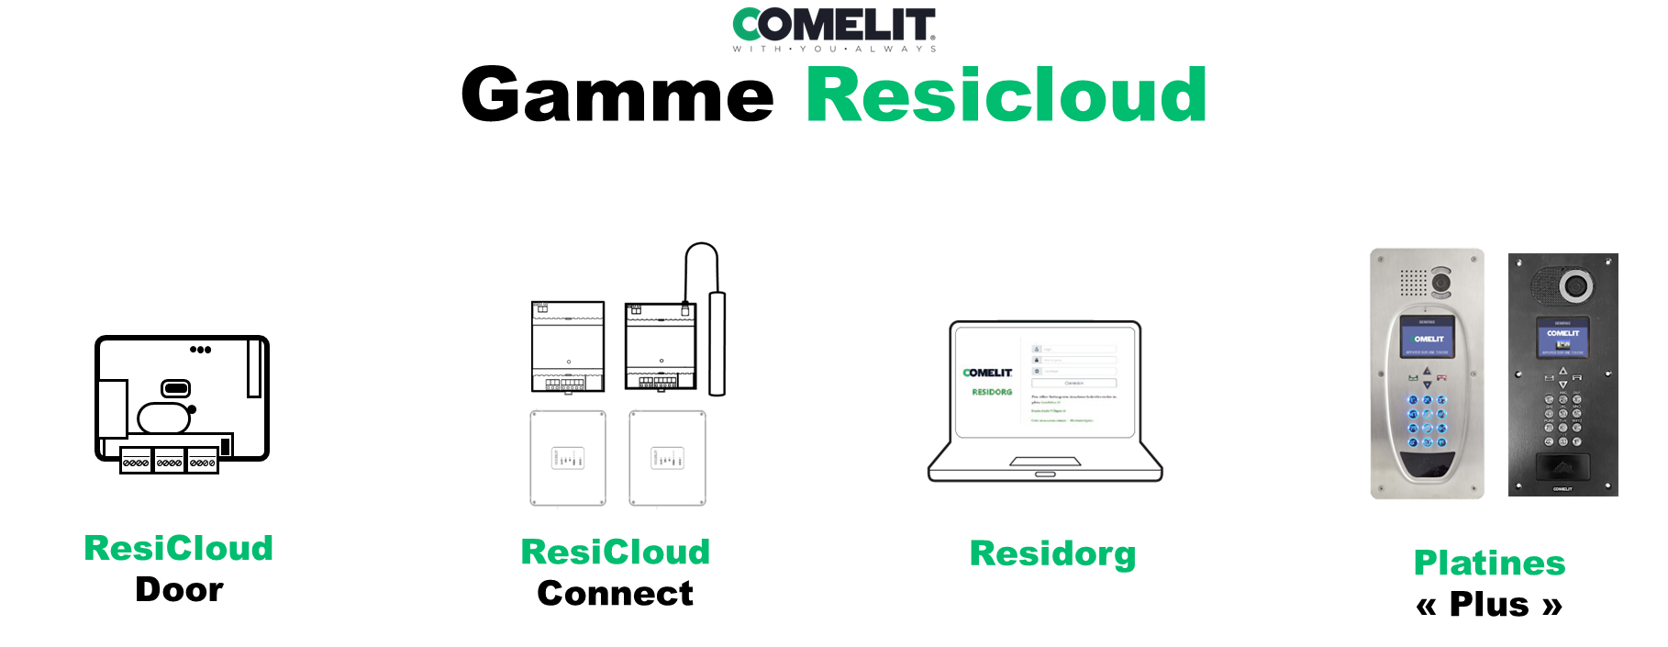

4.2 Centrale ResiCloud Door (art. ACMRP)
ResiCloud Door est une centrale de contrôle d’accès 1 porte compatible avec la nouvelle technologie VIGIK®+ et le logiciel Residorg.

Elle bénéficie d’un niveau de sécurité accrue :
- Elle intègre la nouvelle technologie de badges sécurisés par DESFire Comelit incopiables et infalsifiables (art. BadgeSecur).
- Elle intègre également la technologie unique BadgeProtect permettant de sécuriser contre la copie et les faux badges tous les badges Mifare Classic de marque Comelit déjà en place.
- Elle permet la réutilisation de badges d’autres marques simplement par la récupération de leur numéro de série.
Elle est configurable par Bluetooth de manière rapide et simple via l’application mobile gratuite MyComelit.
Connectable et intégrant toutes les nouvelles technologies, cette centrale est conçue pour évoluer et offrir de nouvelles fonctionnalités sans remplacement ultérieur de matériel.
Elle permettra une gestion sécurisée en temps réel à travers une interface de communication ResiCloud Connect (art. SK9072C) ou ResiCloud Connect Box (art. SK9072D).
Elle permet de gérer jusqu’à 30 codes sites, jusqu’à 1500 badges résidents, des badges tertiaires et des badges passes.

ResiCloud Door combiné à une interface de communication ResiCloud Connect donne accès à un journal d’événement accessible en temps réel et en ligne depuis l’interface Web Residorg.

Elle sera compatible avec 3 formats de lecteurs :
- Lecteur T25 (art. VGLECTPT25)
- Lecteur Plat (art. VGLECTP)
- Lecteur directement intégré aux platines « plus » de Comelit de type PIC6 Plus, PICSWITCH Plus etc.

Réglage de la temporisation d’ouverture entre 1 et 99 secondes.
Dimensions (h x l x p) : 67 x 87 x 21 mm

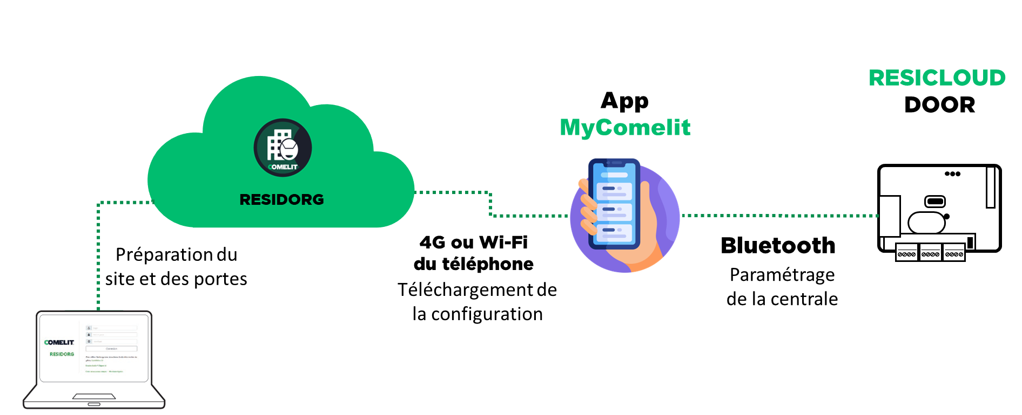

4.3 Interface de communication ResiCloud Connect Box 4G (art. SK9072D/4G)
ResiCloud Connect est une interface de communication compatible avec la nouvelle technologie VIGIK®+ et le logiciel Residorg.

Cette interface permet de relier les platines de rue, les centrales de contrôle d’accès, les centrales radio et les produits de la gamme ResiCloud afin de pouvoir communiquer via le réseau Internet avec Residorg.
Elle sera donc compatible avec les produits du parc Comelit existant, permettant ainsi d’équiper progressivement un bâtiment, pour fluidifier la transition vers la nouvelle gamme ResiCloud.

En temps réel et à distance, grâce au logiciel Residorg, elle permettra la mise à jour instantanée des noms dans les platines de rue, l’activation ou la suppression immédiate de badges, l’ouverture des portes, la modification des codes d’accès de la platine, la configuration des centrales, la gestion des politiques VIGIK®+ et la récupération des événements…
Elle évite des déplacements inutiles, permet de tracer les accès et de détecter instantanément les anomalies tout en changeant progressivement le matériel.
Dans sa version ResiCloud Connect Box : elle sera présentée en boitier étanche IP65 et IK08.

La carte SIM 4G multi opérateurs est compatible uniquement avec les produits Comelit. Elle se connecte au meilleur réseau disponible et la carte SIM sécurisée ne permet pas d’être utilisée dans un smartphone.
Le produit bénéficie de 2 ans de connectivité incluse.
Un système de recharge de 8 ans de connectivité supplémentaire est disponible.

ResiCloud Connect est disponible en version LAN si une connexion internet est déjà disponible dans le bâtiment (la version 4G peut connecter jusqu’à 8 produits sur le Bus, la version LAN peut connecter jusqu’à 32 produits sur le bus).
ResiCloud Connect est également disponible en version RAIL Din pour être intégré dans un tableau électrique au besoin.

Dimensions (h x l x p) : 228mm x 183mm x 41mm

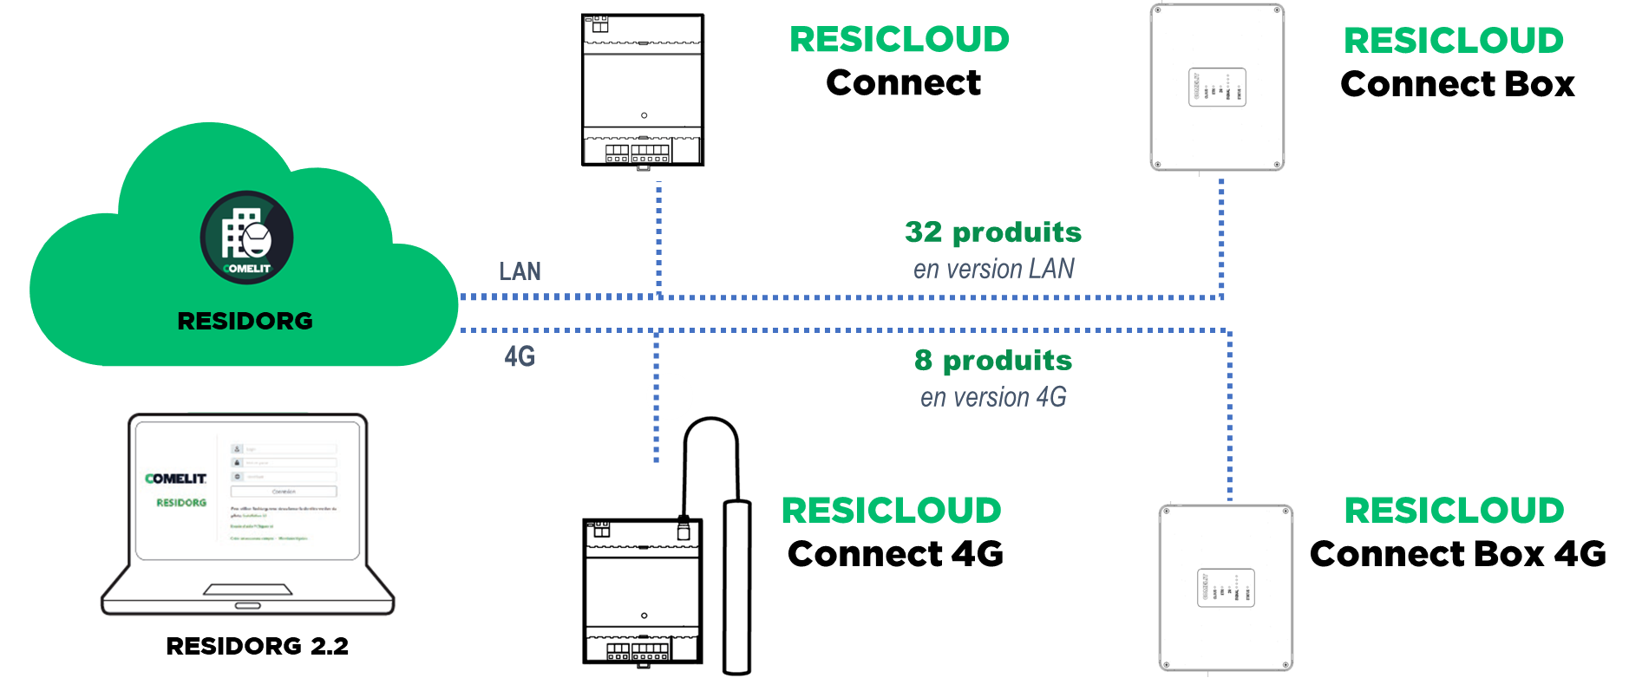

4.4 Logiciel de gestion Residorg
L'entreprise mettra à disposition le logiciel de gestion Residorg (Interface WEB accessible en ligne. L'accès au logiciel de gestion sera gratuit sans aucun abonnement).
Residorg permet la gestion des badges de proximité de type ‘‘CLE’’ et télécommande HF radio de type ''EHF''.
Residorg permet d'accéder à de nombreuses fonctionnalités allant de la simple gestion des portes en Lecture/Ecriture ou en mode connecté via ResiCloud Connect.

Si la base de données est déjà existante. Il conviendra de se rapprocher du Maitre d’Ouvrage pour une ouverture d’accès.

La gestion des passes sera également prise en compte (passes multi site pouvant être déprogrammés sur les portes concernées en cas de perte).

4.5 Encodeur ResiCloud Encode (art. RCENCODE)
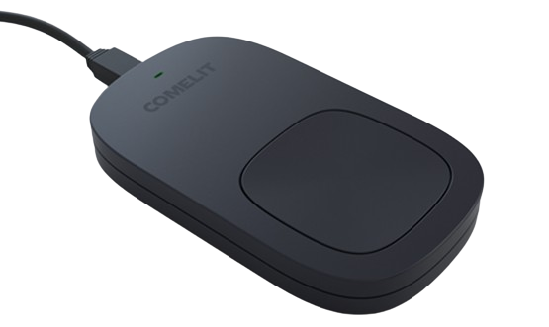
L’Encodeur ResiCloud Encode se connectera en USB et sera compatible avec les technologies :
- MIFARE Classic
- DESFire EV3
- Radio HF

Il permet la programmation des badges de proximité et des émetteurs radio HF.
La lecture et l’encodage des badges sera sécurisé : ils seront incopiables et sécurisés grâce à la technologie DESFire EV3.
La zone de lecture de badge sera définie visuellement et en relief.

Boitier ABS noir, cordon fourni. LED RGB d’état de fonctionnement.

4.6 Badges Sécurisés (art. BADGESECUR/xx)
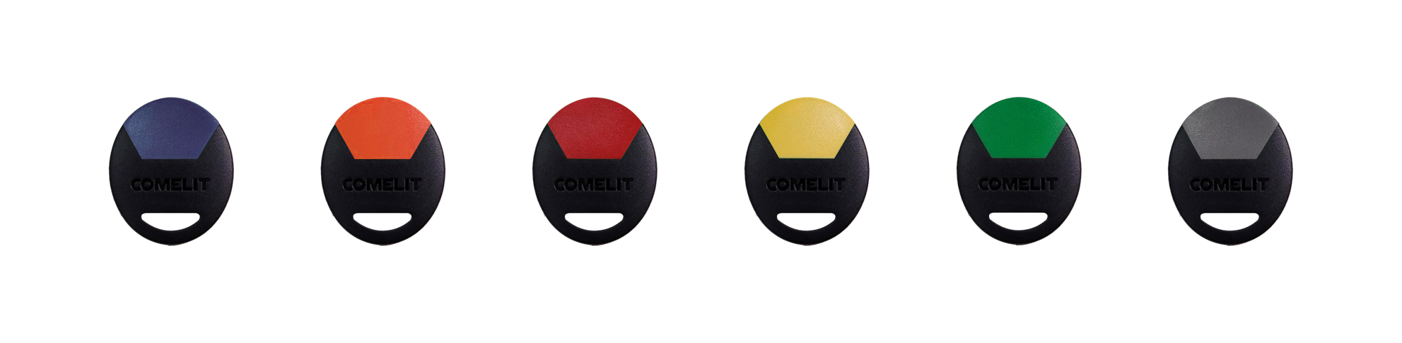

Les Badges sécurisés Comelit sont incopiables, infalsifiables et sécurisés par la technologie MIFARE DESFire EV3.

Sous forme porte-clés, sans pile, ils présentent une forte résistance et durabilité dans le temps.
Les badges seront différenciés par des couleurs franches imprégnées dans la masse, sans picot ni clips de couleur avec leur numéro de série gravé. Choix de 10 couleurs.
Elles seront mono-matière : sans métal.

Il sera possible de créer des badges "passe" multi-portes et multi-sites permettant aux gestionnaires l’accès sur toutes ou parties des portes de l’ensemble des sites gérés (art. BADGESECUR/G).

4.7 Télécommande émetteur radio (art. EHF868/4x)

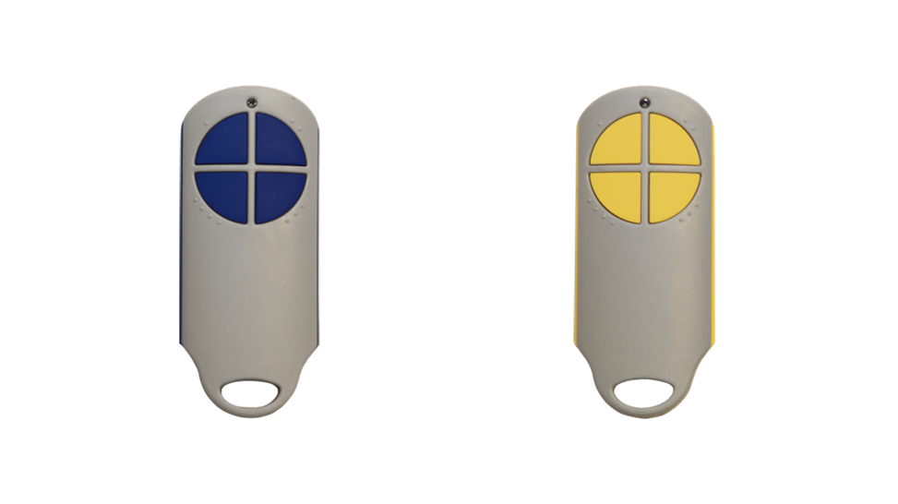

Télécommande émetteur radio 868Mhz, 4 touches, de type porte-clés.
Contient une puce MIFARE Classic pour utilisation sur les lecteurs de proximité.
Alimentée par pile type CR2032.

3 canaux : Fonctionnement en champ libre 80 à 120m
Boîtier ABS - gravé - Existe en 2 couleurs Bleu et Jaune.
LED de signalisation

4.8 Bouton de Sortie sans contact (art. BP/508IRL)
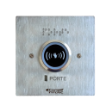
Bouton sans contact infrarouge lumineux
Distance de détection de 4 à 12mm
Equipé d’un contact C-NO-NF de sécurité, coupure d’alimentation.
Il sera prévu une alimentation indépendante pour les ventouses.
Temporisation réglable intégrée.
Le bouton poussoir sera le plus près possible de la porte, afin de permettre la sortie de l’immeuble.
Fixation dans boîtier d’encastrement ou sur boîtier de saillie.
Répond à la norme PMR en vigueur.

Pose en intérieur uniquement. En cas d’installation derrière un portillon ajouré ou en extérieur, privilégier le BP408/L.

Service

4.9 Option : Service tranquillité
Une offre de centralisation et de prise en charge de la gestion des badges résidents afin de simplifier le processus de gestion des systèmes de contrôle d’accès sur le patrimoine peut être proposée suivant les conditions générales de vente de Comelit France.

Est inclus dans cette offre :
- L’audit précis de l’installation.
- La fourniture, pose et mise en route des dispositifs de connexion à distance.
- L’abonnement de connexion des dispositifs permettant la connexion à distance.
- L’encodage à distance des badges pendant toute la durée du contrat.
- La mise à jour instantanée des répertoires.
- La désactivation des badges non rendus ou égarés.
- La maintenance des dispositifs de connexion (hors dégradation).
- La fourniture et le réassort des badges vierges.

5. Réception des travaux
Lors de la réception des travaux, le maître d'ouvrage se réserve le droit de procéder, pour chaque branchement, à autant de vérification et d'essai de fonctionnement que nécessaire.

La réception des travaux ne pourra avoir lieu qu'après que l'installateur a fourni :
- Les notices techniques du matériel installé et les certificats de garantie correspondants,
- Un plan des installations, comportant le plan de câblage et le repérage des câbles, et l'emplacement des boîtes de raccordement.

Les clés des armoires métalliques posées seront repérées à l'adresse correspondante et remises lors de cette réception.

La réception des travaux sera prononcée en présence d'un représentant du maître d'ouvrage, du titulaire du présent marché et du maître d'œuvre.
La présence du fournisseur du matériel pourra être demandée par le maître d'ouvrage.

